

**河北师范大学第三届创新创意创业大赛**

**暨第三届河北省"互联网+"大学生创新创业大赛选拔赛**

**创业项目计划书**

项目名称： 研路

项目负责人： 王开心

公司名称： 研路

项目类型： 软件工具

联系方式： 18332160830

电子邮箱： 491045545@qq.com

指导教师： 祁乐、刘冠军

目录

[1、执行总结 4](#_Toc513661629)

[1.1公司简介 4](#_Toc513661630)

[1.2技术与产品 4](#_Toc513661631)

[1.3运营方式 4](#_Toc513661632)

[1.4 运营步骤 5](#_Toc513661633)

[1.5盈利模式 6](#_Toc513661634)

[1.6风险评估 6](#_Toc513661635)

[1.7风险撤资 7](#_Toc513661636)

[2、项目背景及产品 8](#_Toc513661637)

[2.1项目背景 8](#_Toc513661638)

[2.2竞品分析 10](#_Toc513661639)

[2.3项目前景 10](#_Toc513661640)

[2.4目标用户 11](#_Toc513661641)

[2.5核心技术 11](#_Toc513661642)

[2.6产品 14](#_Toc513661643)

[3、组织与人力资源 16](#_Toc513661644)

[3.1.公司组织结构 16](#_Toc513661645)

[3.2项目管理 18](#_Toc513661646)

[3.2.1项目团队编制 18](#_Toc513661647)

[3.2.2项目管理三维约束 18](#_Toc513661648)

[3.2.3项目质量管理 19](#_Toc513661649)

[3.3知识产权管理 19](#_Toc513661650)

[3.3.1企业知识产权内部管理 19](#_Toc513661651)

[3.3.2企业知识产权外部管理 20](#_Toc513661652)

[3.4人力资源管理 20](#_Toc513661653)

[3.5销售团队管理 21](#_Toc513661654)

[3.6人员管理 23](#_Toc513661655)

[4．市场推广 24](#_Toc513661656)

[4.1产品模块促销 24](#_Toc513661657)

[4.2传播整合 24](#_Toc513661658)

[5.财务分析 25](#_Toc513661659)

[5.1财务假设 25](#_Toc513661660)

[5.2财务预测 26](#_Toc513661661)

[5.2.1 销售预测 26](#_Toc513661662)

[5.2.2 人工费用预 26](#_Toc513661663)

[5.2.3 市场费用预测 27](#_Toc513661664)

[5.2.4 研发费用预测 28](#_Toc513661665)

[5.2.5 期间费用预测 28](#_Toc513661666)

[5.2.6短期偿债能力 29](#_Toc513661667)

[5.2.7资产负债率 29](#_Toc513661668)

[6.风险评估 30](#_Toc513661669)

[6.1市场风险 30](#_Toc513661670)

[6.2行业风险 30](#_Toc513661671)

[6.3技术风险 31](#_Toc513661672)

[6.4经营风险 31](#_Toc513661673)

[6.5财务风险 31](#_Toc513661674)

[7.风险资本退出 31](#_Toc513661675)

[7.1股权转让 32](#_Toc513661676)

[7.2管理层回购 32](#_Toc513661677)

[7.3创业板上市 32](#_Toc513661678)

# 1、执行总结

## 1.1公司简介

研路有限公司依托河北师范大学软件学院，致力于行业信息化技术的研发及推广。现阶段的主打产品是“研路”考研社区分享APP，其核心技术由团队成员参与研发。

公司将“陪伴每个考研学子的考研路”作为企业愿景，秉承“细心、精心、用心”的企业精神，以“系统锁定”的用户价值主张，树立“信息全面、反应迅速、执行有效、技术可靠、平台稳定、服务到位”的品牌形象，成为行业信息产业中提供全面解决方案的品牌专家。

## 1.2技术与产品

秉承“用科学创造商业价值的艺术”的科研理念，针对考研生和研究生新形势引发的需要，本公司依托4项技术，打造一款集打卡机制、院校信息、社区问答、在线聊天、资料共享于一体的考研社区分享APP。我们首次提出“风投套餐”概念，为风险投资家和客户提供多样化选择，最大限度满足客户的需要。

“研路”是我们的品牌，下含“在校研究生专用”和“在校大学生专用”两大服务套餐。为考研党提供第一手考研讯息和备考资料，使其快捷、便利、高效、直接的与在读研究生进行交流并取得经验，从而充分合理的安排考研计划，做到‘一切都在计划之中’ 。同时为考研党提供寻找研友，交流经验的社区平台，让考研之路不孤单。

## 1.3运营方式

研路APP项目初期分为管理部、外联部、前端设计部、后台开发部、测试部五个部门。其中项目的主要收入来源将通过出售第一手备考资料，提供与在读研究生交流机会获取。

项目流通和运营主要来自外联部。主要负责分区域高校责任人的沟通和联络，与在读研究生取得联系，并邀请加入研路平台，为考研党提供直接与在读研究生交流沟通的机会。

研路平台在为考研党提供获取资料、与在读研究生交流机会的同时，也为研友们准备了社区平台，以供备考过程中分享信息、交流经验、吸收有利信息，从而提高项目的整体竞争力，确保研路项目顺利地，有效地运行。

## 1.4 运营步骤

成立初期：

1、创建完整的研路项目成员体系结构，初期主要包括管理部、外联部、前端设计部、后台开发部、测试部五个部门，每个部门设立两个主要负责人。

2、根据部门每个小组的主要负责事项，挑选合适的人选，由外联部负责区域高校负责人的招收和联系；由前端设计部、后台开发部负责项目的原型设计、技术开发和数据管理；由测试部成员完成项目开发过程中的测试和维护，配合需求和设计更新进度。

3、制定部门业务流程，及组织管理制度，建立人事档案。

开发阶段：

1、招收区域高校负责人，负责对应高校的在读研究生管理。

2、完善项目组织结构，规范各部门职责。

3、严格按照管理制度对人员进行管理，走规范化道路。

4、初步完成研路APP开发，并投入测试及使用。

5、根据测试和使用体验报告，在产品可用性、功能性需求上加以更新优化。

6. 项目基本上线。

发展阶段：

1、项目基本上线和投入使用后，优化用户体验，升级模块功能。

2、与各考研机构合作，获取考研资料和讲师视频，更及时的在研路项目平台提供资料。

3、与各高校合作，与在读研究生取得连续，扩展业务范围。

4、拓展业务，寻找新的利益增长点，同时前后端设计部门讨论新模块的开发，扩大项目规模。

## 1.5盈利模式

没有利润，一切都是空谈。盈利模式决定着一个企业的生存与未来。我们的主营业务是线上会员费收取，团资料的费用收取，分享核心资料以及广告租赁。此四者相辅相成，相互促进，现做以下分解介绍：

（1）拼团收入，在团资料这项功能中，将一次购买各高校的专业资料，然后使用拼团的形式，让需要的同学拼团购买。

（2）会员收入，这部分收入来自于注册会员的用户，会员可免费下载各种核心资料。

（3）广告收入，在研路APP中网页的广告位进行宣传，向广告租赁商收取一定的广告费用。

（4）核心资料收入，未购买会员的用户，如果想下载核心资料，需要购买。

我们这四种盈利模式，并非相互独立的，而是相互促进的，以保持稳定发展。

## 1.6风险评估

|  |  |  |
| --- | --- | --- |
| 风险  种类 | 风险分析 | 解决方案 |
| 市场  风险 | 目标市场对我公司APP的接受需要一定时间，因此打开市场存在一定的风险。 | 加强营销人员的培训，尽量缩短开拓市场的非赢利时间。加快新产品的研发加大企业形象的宣传，从而促进终端消费者对该系统的认识。 |
| 行业  风险 | IT行业发展水平发展迅速，可能借此契机进入本行业，从而使得行业内出现大量的替代品，加大了潜在的行业风险。 | 充分发挥本公司在产品质量、管理水平、科研水平、地域等方面的优势，加快新产品的研发，扩大市场占有率。 |
| 技术  风险 | “研路”APP是一个以高科技为依托的新型系统，尤其是将其应用于手机方面，技术风险主要体现在系统质量和创新上。 | 公司将采用先进的研发管理模式，完善的质量检测体系，以保证系统数据平台稳定运行。同时，我公司将重视研发投资，与相应的研究机构保持合作。积极引进先进技术，以降低企业的技术风险。 |
| 经营  风险 | 公司经营期间，公司人员结构或资金流转不畅，员工内部沟通部完全等，将阻碍公司的发展。公司成熟后，未能及时改变策略适应市场变化，从而将会使企业过早地进入衰退期。 | 加强研发、销售队伍建设，加大科研力度，及时丰富产品种类，保证公司快速良好的发展。加强企业文化建设，制定严格的管理制度，与员工签订合作意向书，保证员工和企业的双方的利益。 |
| 财务  风险 | 公司前期投入资金较多，但由于市场亟待开拓，资金回收速度慢，这会导致资金短期内周转比较困难，财务风险较大。 | 利用银行或其它融资渠道，保证资金的顺利周转，对新技术开发成本及产品的销售价格作出较为准确的预测，统筹基于风险调整的绩效管理，更好、更快地发现和处理风险问题，以平衡风险。并加强与风险投资方的沟通。 |

## 1.7风险撤资

为了最大限度的保证风险投资家的利益，公司设计了部分转让，部分回购和二板上市三种风险撤资方案。

股权转让

由于市场的不可确定性，和不可控因素，公司允许风险投资者自行转让股权。公司也可以帮助风险投资家联系企业、投资者或其他风险投资公司，进行股权转让。

管理层回购

根据财务分析，公司第四年就有能力回收股权，保持独立性。实际上风险资本并没有从风险企业中撤出，转换的只是不同的风险投资者，因此企业不会受到撤资的冲击，而且还存在可以获得更多的投资的机会成本。

创业板上市

本公司属于中小型的具有创新性的高新技术企业,根据以后的行情和盈利情况可以考虑在深圳的创业板板市场上市。

# 2、项目背景及产品

## 2.1项目背景



根据教育部数据，2016年全国硕士研究生报名人数177万，比2015年增加12.1万人，增幅7.3%，2017年在职研究生首次纳入统考后(教育部会同国家发展改革委按全日制和非全日制两类分别编制和下达研究生招生计划)，导致2017年研究生报名人数大幅增长，达到201万，增幅为13.6%。其中报考非全日制硕士研究生的考生占比明显，北京、江西报考人数占比达到13.1%、10.7%。

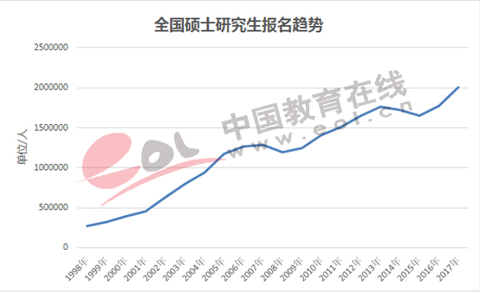

数据来源：教育部

从上图可以看出，我国硕士研究生报名人数整体呈上升趋势，2014年起连续两年下跌，到2016年止跌回升。

在线教育行业在考研市场的产品当前主要分为两类，一类是以题库和培训视频为垂直方向的口袋题库考研和粉笔考研，另一类是集院校资讯、考研经验、考研资料、考研论坛、问答、辅导于一体的综合性应用，考研帮、研途宝考研和考研派。

可以说考研热度居高不下，随着准备考研的大学生数量不断的增加，众多的考研生对于考研的信息以及响应复习资源的需求会越来越多，在智能手机占主导的时代，就那些想要考研却无从下手的人而言，考研类的APP五一占有巨大市场需求。

1、考研学生往往因为不能及时准确的获取考研讯息，错失了最佳准备时间和院校选取，一度为花大价钱上考研班又跟不上进度，无人指点而头疼脑热。

2、考研学生很难找到适合自己的时间安排和备考方式，所以每年有相当一部分考研学生在考研前夕选择弃考，也因此错失了良机。

3、同时线上已有一些考研类APP，但对于为考研学生提供第一手考研信息和直接与在读研究生交流经验方面明显不足。

4、真正有用的考研资料类别多，成本高，难匹配。

5、当下考研的大趋势下，急需一款集团购资料、研讯、任务规划、与在读研究生直接进行经验交流的APP，在考研路上为考研学生保驾护航。

## 2.2竞品分析

目前存在着一些与我们项目有个别部分相同功能的APP，如考研帮、研途宝等，这些APP有个别功能是与我们相近的，我们如何保持超然性、如何使我们的项目更加有竞争性，这是我们需要考虑的。市场上类似产品目前只有三个（考研帮，考研派，研途宝），研途宝已经停止更新。

  在市场数据上，考研帮由于上线早，并且早期考研网的深耕，背后还有好未来在教育行业雄厚的资源，考研帮的数据遥遥领先于研途宝和考研派。

  在核心功能上，三个应用各有所侧重。考研帮更侧重于日历、考研资讯和院校专业资讯，在日历的资讯推荐和院校独占一个模块可以看出。在专业课资料的购买上切略有不足。在辅导课程上采取其他方式，推出另外一个app帮学堂，更有效的考研在线课堂，提供高清名师微课视频、实时互动直播课堂、智能题库练习。在论坛上思路清晰，功能精准，是三者中做的最好的。

  研途宝考研更侧重于微课、专业课资料和专业课辅导，专业课资料和微课在首页推荐，微课也独占一个模块，专业资料非常齐全。在院校专业资讯上没有清晰的资讯分类。没有日历倒计时和任务计划这是与其他两者功能差距最大的地方，在问答功能上，对用户的需求理解不够透彻。

  考研派更侧重于论坛社区和考研资讯，首页推荐问答和资讯，找研友和问答各占一个模块。但是在找研友功能上主题较为单一，可以丰富主题标签，增加主题分类，使论坛内容更加丰富，以提高活跃度。问答功能比研途宝更好，对问答的理解更深刻，用户能准确的找到需要的问答，也能更精准的发布问答。

三个应用从目前表现出来的产品形态来看，主要盈利模式是售卖专业课资料，辅导培训来获取利润，考研帮和研途宝还有会员收费。

## 2.3项目前景

1、我们以打造一款专门为考研学生服务的集打卡机制、社区问答、在线聊天、资料共享、院校资讯、考研论坛、干货经验、群聊交流于一体的考研社区分享APP为目标， 让每个考研学生的备考之路都能够简单而不走弯路；

2、基于大学生考研设计开发，用户需求量大。

3、与高校和考研机构合作，直接获取真实可靠信息，在同类型软件中颇有竞争力，市场易开拓。

4、成为外界招聘公司与学校的桥梁，拥有学校大部分人才的实践档案。

5、获得学校与政府支持，在企业设立实训基地，让在校大学生通过定期培训、转岗锻炼等方式，实现了就业实践培养的前移，提升了大学生的就业能力，同时也为企业培养出了专业技能人才。

## 2.4目标用户

1.观望者。这类人群对读研究生有一定的向往，可能是大一大二的学生，也可能是工作了想要继续深造的人，他们此时对考研这件事还没有特别清楚的定位，包括读研究生的好处，学校的选择，专业的选择，考研的报名等各种基础的问题，所以这部分人中存在潜在的核心用户（努力认真学习备战考研的人）。他们的需求点可能就是在于对考研的全面了解，以确定考研目标。

2.备考者。此类用户的考研需求比较明确，有明确的考研目标。此类用户更多关注的是考研资讯、考研资料、学校和导师情况、复习指导、研友和学长之间的交流。

3.工作者。此类用户工作工作较为繁忙，平常较少时间备考，如何提供更好的服务甚至付费服务，帮助在职人士提供“高效聚合后的考研信息”的获取，以及在准备过程中节省时间、提高效率。这是在职考研人士所需要的。

4.在读研究生。此类用户是研路项目的一大助力，相应高校的负责人将通过注册研路与需要帮助的考研人士进行交流沟通和经验分享，实现研路项目的前景目标。

## 2.5核心技术

本作品依托4项自主知识产权技术，实现了作品本身的价值与功能。

技术1：MVVM模式

MVVM是Model-View-ViewModel的简写。它本质上就是MVC 的改进版。MVVM 就是将其中的View 的状态和行为抽象化，让我们将视图 UI 和业务逻辑分开。当然这些事 ViewModel 已经帮我们做了，它可以取出 Model 的数据同时帮忙处理 View 中由于需要展示内容而涉及的业务逻辑。

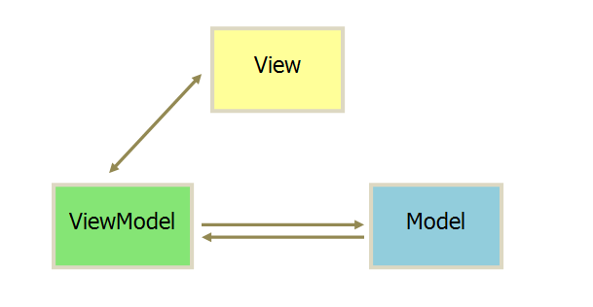

MVVM模式和MVC模式一样，主要目的是分离[视图](https://baike.baidu.com/item/%E8%A7%86%E5%9B%BE" \t "_blank)（View）和模型（Model），有几大优点

1. 低耦合。视图（View）可以独立于Model变化和修改，一个ViewModel可以绑定到不同的"View"上，当View变化的时候Model可以不变，当Model变化的时候View也可以不变。

2. 可重用性。你可以把一些视图逻辑放在一个ViewModel里面，让很多view重用这段视图逻辑。

3. 独立开发。开发人员可以专注于业务逻辑和数据的开发（ViewModel），设计人员可以专注于页面设计，使用Expression Blend可以很容易设计界面并生成xml代码。

4. 可测试。界面素来是比较难于测试的，而现在测试可以针对ViewModel来写。

技术2：基于angular.js的ionic

 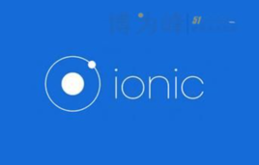

1. 指令  
指令允许你更改HTML标签的具体操作。这是一项非常强大的功能，它允许你创建自定义标签。使用指令标签会告知编译器在DOM元素中添加某些功能，甚至能够对其进行改动。AngularJS中还提供大量预置指令，你可以根据实际需要进行选择。  
  
2. POJO  
在AngularJS中使用的每一个对象都是POJO（传统JavaScript对象），这就意味着你不需要额外的getter和setter函 数。POJO能够为你提供用于对象操作的全部标准JavaScript函数。它能帮助你从对象中移除和添加属性，并根据需要跳过某些对象。  
  
3. 易于使用  
AngularJS拥有丰富的功能集，它能通过降低代码编写需求的方式使开发过程变得更加轻松，它消除了我们在实现MVC架构时面临的种种难题。要 实现数据模型，你不需要写getter和setter函数了。

4. 通过依赖性注入进行测试  
没有经过严格测试的应用程序是不完整的。事实上，测试确保交付项目中不存在错误的重要方式。AngularJS在构建过程中就已经将测试纳入其中 了。

5. 客户端解决方案  
AngularJS在客户端起作用，但同时也能与桌面和移动浏览器相兼容。AngularJS可用于创建任意项目，且不需要对后端做出任何修改，因 此我们可以利用它开发任意应用程序前端。

6. 灵活的过滤器  
过滤器会在显示之前对数值进行重新定义，例如改变数值的小数点位、将字符串转换为大写等。（angular\ionic\node.js\mogoDB）

技术3：node.js

Node.js是一个Javascript运行环境(runtime environment)，发布于2009年5月，由Ryan Dahl开发，实质是对Chrome V8引擎进行了封装。Node.js对一些特殊用例进行优化，提供替代的API，使得V8在非浏览器环境下运行得更好。



V8引擎执行Javascript的速度非常快，性能非常好。 [1]  Node.js是一个基于Chrome JavaScript运行时建立的平台， 用于方便地搭建响应速度快、易于扩展的网络应用。Node.js 使用[事件驱动](https://baike.baidu.com/item/%E4%BA%8B%E4%BB%B6%E9%A9%B1%E5%8A%A8" \t "_blank)， 非阻塞[I/O](https://baike.baidu.com/item/I%2FO/84718" \t "_blank) 模型而得以轻量和高效，非常适合在分布式设备上运行数据密集型的实时应用。

技术4： mogoDB

MongoDB [1]  是一个基于分布式文件存储的数据库。由[C++](https://baike.baidu.com/item/C%2B%2B)语言编写。旨在为WEB应用提供可扩展的高性能数据存储解决方案。



MongoDB [2]  是一个介于[关系数据库](https://baike.baidu.com/item/%E5%85%B3%E7%B3%BB%E6%95%B0%E6%8D%AE%E5%BA%93)和非关系数据库之间的产品，是非关系数据库当中功能最丰富，最像关系数据库的。他支持的数据结构非常松散，是类似[json](https://baike.baidu.com/item/json)的[bson](https://baike.baidu.com/item/bson)格式，因此可以存储比较复杂的数据类型。Mongo最大的特点是他支持的查询语言非常强大，其语法有点类似于面向对象的查询语言，几乎可以实现类似关系数据库单表查询的绝大部分功能，而且还支持对数据建立[索引](https://baike.baidu.com/item/%E7%B4%A2%E5%BC%95)。

## 2.6产品

产品名称：研路。

产品套餐一：

面向对象：在校大学生

主要功能：

（1）打卡、任务机制

每天打卡获取积分，制定每日任务，实施在线监督，提醒服务

（2）院校、专业信息

将最新的院校信息，专业信息，录取分数线，考研科目，报名文档，导师介绍及时推送。

（3）找资料

用户可以利用积分下载文档，通过上传文档获取积分，有海量资料共享，最核心的是可以发起拼团资料，每个人只需支付几元钱即可享受原价上百元的资料，大大节省了学习成本。

（4）在线聊天

当某用户注册成功后，系统会自动加入某个大学的考研群，与研友、学长分享学习经验，共享资料，在线交流，考研路上不再孤单。

产品套餐二：

面向对象：在校研究生

主要功能：

（1）在线聊天

当某研究生用户注册成功后，系统会自动加入某个大学的考研群，可经过验证后担任群管理，负责群聊的日常管理以及与考研同学分享学习经验，共享本校专业课以及往年报考资料。

（2）提供一对一平台

可以在该APP上对想要考研的同学提供一对一服务，并收取一定的报酬。

# 3、组织与人力资源

## 3.1.公司组织结构

在公司发展初期，由于规模较小，我们采取直线职能制管理体制，具有结构简单、领导关系明确、责任清晰、各项决定执行迅速、指挥灵活的特点，符合本公司目前的发展水平。随着公司生产技术的发展、规模的扩大和经营管理工作的复杂，公司将根据情况对组织形式做相对应的调整。

3.1 公司组织结构图

董事会：是公司的最高的权利机构，由公司的大股东组成，属于决策层。负责制定公司的总体发展战略及发展方向的制定，决定公司管理章程及基本制度，选拔任命高级管理人员。

监事会：检查公司财务，监督董事、经理执行公司职务时对法律、法规或者公司章程的遵守，当董事和经理的行为违规、损害公司利益时，予以指出并纠正。人员配备：4名。

总经理：执行公司的总体规划战略，对公司进行基本管理，协调处理各副总经理及部门主管之间的关系，有权指定和解雇部门经理，向董事会汇报经营、财政情况。人员配备：1名。

副总经理：协助总经理工作，及时向总经理反映公司发展及战略执行情况，有权参与选拔部门经理，管理相应的下属部门，保证部门的正常运营及发展。负责规范化管理工作的组织实施和检查、考核工作。人员配备：1名。

技术总监：负责有关技术的全部事宜，包括核心技术的开发，新软件的测试及与客户建立的长期技术维护服务管理等。规范下属部门，负责技术系统文件等资料的整理保管及企业技术保密等管理工作。人员配备：1名。

技术研发部：负责新产品的研究与开发工作，拓展产品线的广度和深度。负责部分产品售后技术支持。做好相关知识产权管理工作。人员配备：30名。

测试组：负责对新开发软件运行情况进行测试，如出现特殊状况与技术研发部沟通，进行质量管理等工作。人员配备：10名。

客服部：负责系统销售后的技术指导服务，为客户提供持续的专业技术支持。与客户建立长期的定向服务关系，做好系统维护及升级工作。人员配备：11名。

项目组——在公司有特殊需要、开展研发新技术项目时由研发部、测试组及客服部人员分别抽调组成，也可以包括客户单位的相关人员，以便更好的满足客户需要。主要致力于新技术产品的研发。项目完成后解散回到各自部门，当有新项目时重新建组。

人力行政部：协调公司内部关系，营造和谐的公司氛围，组织公司岗位招聘，员工培训，制定有效的考评和激励机制。及贯彻公司的领导指示，起草各种工作计划安排，管理日常行政管理，组织安排会议，及各种招待工作。人员配备：8名。

财务部：负责公司资金的筹集、使用和分配，如财务计划和分析、投资决策、资本结构的确定，股利分配等等；负责日常会计工作与税收管理，年末向总经理汇报本年财务情况并规划下年财务工作。人员配备：6名。

市场销售部：制定公司的营销战略和营销计划，推广公司技术产品。进行市场调查分析，把握市场动向及客户需求状况，跟踪商品售后信息，做好顾客回访工作；并将相关情况反应给相关部门。负责部分物流工作。人员配备：30名。

## 3.2项目管理

项目管理是在项目活动中运用各种知识、技能、工具和技术，以满足项目需要。作为一个信息技术类企业，公司的项目管理对于公司的发展及战略实现具有重要意义。

### 3.2.1项目团队编制

我公司项目团队由研发部、测试组及客服部人员分别临时抽调组成项目小组，当此项目结束后小组解散，当出现下一个项目时，再分别抽调组成新的项目小组。团队人员均具有较高的技术能力及系统开发相关经验。同时小组人员也可以根据相关客户需要由客户指派其公司技术人员加入，这样也有利于相关项目的完成。当完成项目过程中人员紧缺时，我公司将外聘技术人员或依托河北师范大学软件学院在校生，毕业生等，共同进行科研技术的开发研究。

### 3.2.2项目管理三维约束

每个项目都会以不同的方式受到包括：项目范围、项目时间、项目成本三方面的限制，及三维约束。未来是项目成功完成，项目经理及公司必须考虑范围、时间和成本，平衡这三个经常冲突的目标。所以我公司会从以下几方面进行管理：

项目范围：确定需要完成的项目工作，进行项目规划，编制项目章程和初步范围说明书，让项目的客户及项目发起人对项目计划进行审查，并提出采取纠正的措施及建议，进一步规范项目范围。并对项目范围的变化进行控制，及时更新相关项目范围。

项目时间：列出任务清单，对项目任务顺序及重要性排序，将任务分解，估算完成单个活动所需时间，计算总完成时间。通过活动顺序分析，活动资源估计和活动工期估计制定项目计划书。根据情况如遇特殊事件及时更新项目计划及完成时间。

项目成本：首先进行项目风险评估，在可行条件下进行项目立项，对项目实施的成本进行估计，预算及控制，明确利润、利润率、生命周期成本，进行现金流分析，设立应急储备及管理储备，保障项目的盈利性。

### 3.2.3项目质量管理

项目质量管理的目的是确保项目满足它所承载的需要。项目质量对任何公司及其利益相关者都具有很重要的作用。作为IT产业，本公司会加大对项目质量的管理：

（1）确定与项目相关的质量标准及实现这些便准的方式。

（2）定期评估所有的项目绩效，以确保项目符合相关的质量标准。

（3）利用质量控制图等，监控具体的项目结果，识别能够提高总体质量的方法。

## 3.3知识产权管理

在信息技术行业中，产品的生产、应用、推广最重要的资本是产品的科研、制造技术。而对于企业知识产权的管理意味着对企业命脉的管理。

### 3.3.1企业知识产权内部管理

科研人员应及时将科研工作原始材料和数据准确、完整地以书面形式交研发部科研计划室备案。对研发部的技术秘密要予以保护，凡由研发部科研计划产出的论文、专著等成果必须标注。对于内部技术人员公司与其签订保密协议。

凡申请职务专利项目，研发部将给予申请资金方面的扶持。申请发明专利扶持申请费1500元、实用新型扶持申请费1000元、外观设计扶持申请费800元。职务专利项目获取证书后，按照《中华人民共和国专利法》的有关规定，研发部将发给发明专利项目2000元奖励；实用新型、外观设计给予500元奖励。

### 3.3.2企业知识产权外部管理

企业的知识产权除了为本企业创造价值外，还可以通过许可、转让等形式向外传播。我们将采取如知识产权质押、知识产权证券化等融资手段，将知识产权产业化与其对外扩展、产品出口紧密结合起来，使知识产权运营成为商务新策略的核心部分。

若企业发生知识产权纠纷事件时，本公司有权进行知识产权诉讼。并通过这种方式借助有利时机将竞争对手挤出市场或者挤压其竞争空间。若权利已被侵犯，公司将及时采取有力的救济措施，充分利用法律力量和商业手段、社会舆论、政府支持、行业调解等其他力量，以求知识产权纠纷的妥当解决。

## 3.4人力资源管理

作为软件开发企业，人力资源是最重要的生产要素，是直接产生经济效益的决定性生产要素，其地位尤为凸显。基于人力资源对本公司的重要性，本公司在人力资源管理方面坚持以下管理理念：事得其人，人尽其用，帮助员工全面发展，提高员工的职业发展空间。

对软件开发公司来说，决定企业成败的主要因素就是高素质的研发人员与高级管理人才。我公司会及时分析市场上类似员工的供求状况，适时补充开发适应市场需求软件的工程师，并储备充足的人员以备员工的突然离职。力求把本企业建成学习型组织，进而提高企业竞争力，实现企业与员工的“双赢”。

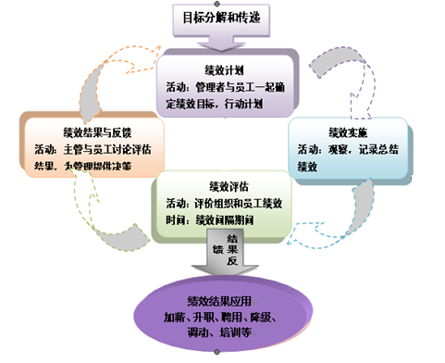

图3.2 绩效管理系统图

我公司将通过绩效考核及薪酬制定等手段，确定公司各级员工的个人价值并为之付出相应的报酬。同时公司采用严格的人员管理、工资管理、考勤管理、培训管理、合同管理等制度，以满足公司日常经营管理需求。

同时公司为了提高员工综合素质，特与河北师范大学商学院建立合作关系。在提升员工专业素质的同时帮助员工做好职业生涯规划，增强员工的主人翁责任感和团队精神。

## 3.5销售团队管理

销售是一个公司盈利的最重要手段。所以做好销售管理对于公司的长远发展及利益实现尤为重要。

我公司一部分软件是在客户产生需求后对其进行量身定做，提供可选的全套解决方案，不需推广销售，但我公司还将根据市场需求情况进行自主研发‘研路’项目，销售人员主要任务就是深入全国各大城市高校及相关单位，将公司‘研路’项目打入市场，提高产品竞争力。

销售人员管理制度如下：

(1)采取区域销售代理形式的销售团队设立制度

每个销售人员都分配到特定的专职服务区，并在区域内向所有顾客推销公司的产品和服务。销售人员责任范围十分明确，每组销售人员只在特定的地区内活动，差旅费用相对较低。

(2)严格的销售人员招聘和筛选制度

在销售人员招聘和筛选这个环节中，我们会借助专业招聘人员的力量。提前做好工作分析和职责分配并在招聘过程中严格把关。以公司经营发展远景为目标，吸纳合适的人才。

(3)专业的销售人员培训制度

企业将选择外部培训机构与内部内训讲师结合的方式，主要针对三方面内容进行员工培训：一，对于公司核心理念、企业文化及各种规范制度的培训；二，对产品情况及营销方法的培训。由于软件销售的特殊性，同时还要对软件维护方法进行培训。三，对于员工健康心态及乐观精神、耐挫力等进行培训。

(4)销售人员的考核与评估制度

对每位销售人员根据市场状况以及个人能力情况签订双方绩效协定，通过季度或年度任务完成情况以及对顾客访谈的结果对员工进行考核。考核结果公示。并及时回收反馈材料。

(5)双向结合的销售人员激励制度

对于销售人员的激励方式有很多，除了必要的提成和超额完成任务的奖励以及年终奖等经济奖励，还有各种休假、福利、以及表彰大会等精神奖励。将经济奖励与精神奖励相结合，让销售人员时刻保持旺盛的激情。

## 3.6人员管理

1、人员招聘

每年将定期举办人才招聘会，选拔出各学院的优秀学生，根据各个学生的不同特点，给予不同的锻炼机会，这些学生要能吃苦耐劳，且锻炼意识强烈。这样，不仅能宣传大学生服务平台，而且能满足学生学习实践的需求。

2、人员调配

从各学院选拔出优秀的学生之后，根据每个学生的性格，兴趣，分配到不同的部门。认真记录每个学员的考勤，工作态度等，定期考核评估学员成绩。

先是根据学生的特点、兴趣分配到部门，然后经过一段时间的观察和他自身的因素，可以调换到别的部门。

3、职位升迁

经过一段时间的考核锻炼之后，依据每个学员的表现，选拔出更加优秀的学生，负责更加重要的工作，或带领所在部门团队。

4、工资

公司是以培养人才为目的，所以不会分发固定工资。但是会根据学员的业务表现和业务能力进行提成。

# 4．市场推广

## 4.1产品模块促销

考虑到出去推广时市场竞争压力大的问题，我们将在产品资料、拼团、会员等模块进行较大规模促销，吸引客户使用，积累用户使用量，开拓潜在市场。

## 4.2传播整合

（1）媒体广告

电视广告：利用电视的强大影响力对“研路”APP的知名度进行提升并树立“监测准确、反应迅速、执行有效、技术可靠、平台稳定、服务到位”的品牌形象。

微信推送：利用微信公众号平台让更多人了解“研路”APP。

杂志广告：利用广告宣传的专业性对考研人士这一特定的消费群体进行有针对性地诉求，展现产品在助力考研方面的优势，扩大产品在同类型产品中的知名度。

（2）公关活动

设备竞标会：广泛参与各地市的竞标活动，做好充分的产品宣传，争取受众的眼光，扩大企业的声誉。

产业推介会：积极参加相关产业举办的新产品推介会，增加与各地市高校和考研机构的沟通，扩展各地市对产品的了解。

# 5.财务分析

## 5.1财务假设

根据公司目前的自筹资金计划，按市场容量及可能的市场份额预测和设计生产能力预测数而制定如下主要的财务假设：企业发展假定是0、1、2、3、4、5年，0为从初始结点，1为第一个会计年度。

本盈利预测系统在充分考虑国内外同类行业或类似行业的发展目标及市场的发展趋势、预期市场容量以及下列各项基本架设的前提下，本着谨慎的原则对公司未来五年的财务状况、经营成果及盈利水平做出预测。在盈利预测期内，公司的预测及分析基于如下重要假设：

●公司所遵循的我国现行法律、法规、政策无重大改变。

●公司主要经营的社会经济环境无重大改变。

●公司遵循税收制度和有关税收优惠政策无重大改变。

●公司的计划经营项目和重大营销合同能顺利执行。

●无不可抗拒及不可预见因素所造成重大不利影响。

●生产设备估计是用寿命20年。按直线折旧法计算，期末有残值。无形资产在10年内摊销，期末无残值。

●公司自盈利之年起按净利润的40％分配股利，以后也可根据利润情况进行调整。

●假定公司按5‰计提坏账准备。

●会计制度：公司执行任务2007年由中华人民共和国财政部颁发的《企业会计制度》。

●会计年度：每年1月1日-12月31日为一个会计年度。

●记账本位币：以人民币为记账本位币。

●假设公司销售时没有销货退回、销货折扣及折让。

## 5.2财务预测

### 5.2.1 销售预测

单位：万元

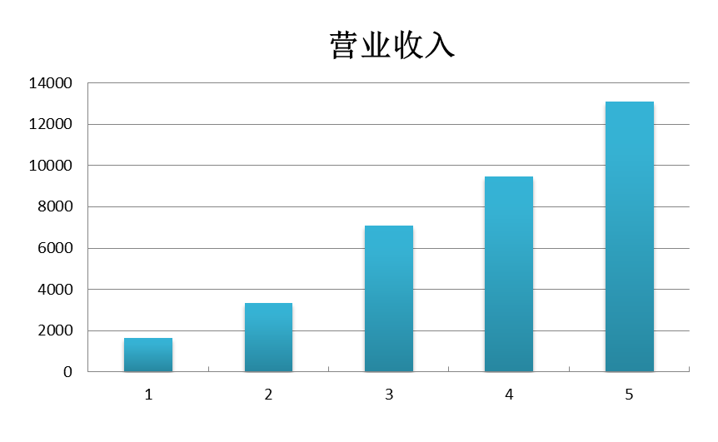

### 5.2.2 人工费用预

第一年人员工资461.8万元

包括研发、市场和管理人员,以后每年预计人员工资增长8%。

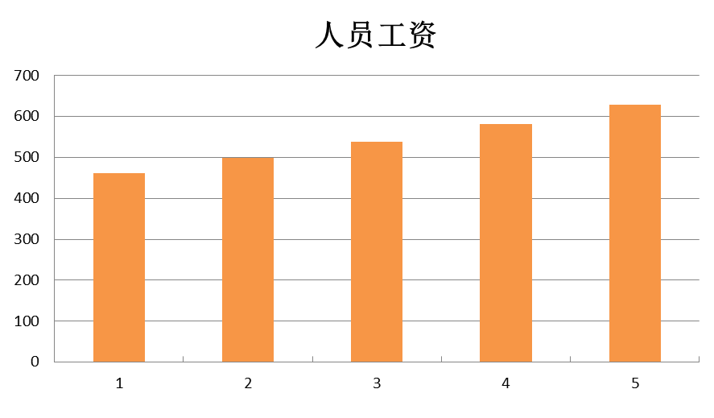

### 5.2.3 市场费用预测

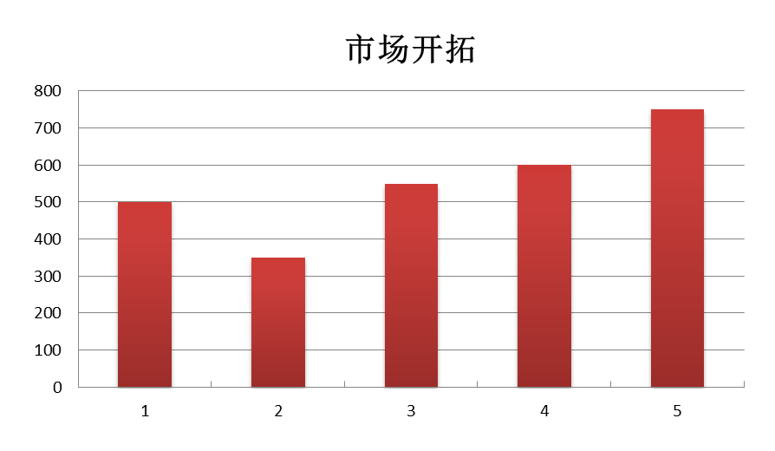

### 5.2.4 研发费用预测

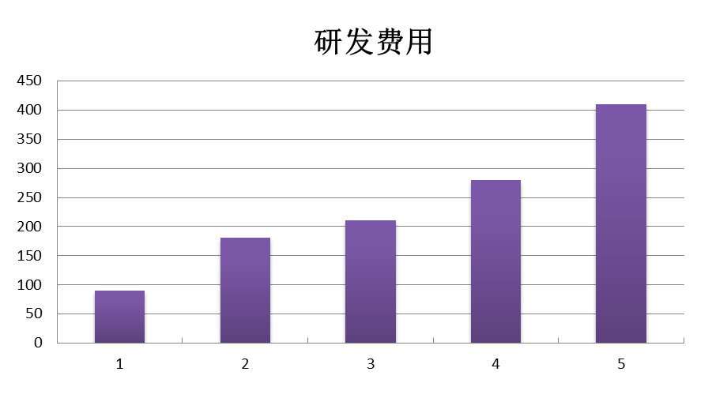

### 5.2.5 期间费用预测

（单位：万元/年）

|  |  |  |  |  |  |
| --- | --- | --- | --- | --- | --- |
| 年份  项目 | 第一年 | 第二年 | 第三年 | 第四年 | 第五年 |
| 管理费用 | 590.80 | 502.20 | 677.30 | 725.60 | 902.20 |
| 销售费用 | 300.86 | 474.38 | 544.57 | 651.44 | 820.32 |
| 财务费用 | 15.93 | 21.24 | 26.55 | 26.55 | 37.17 |
| 合计 | 907.59 | 997.82 | 1248.42 | 1403.59 | 1759.69 |

管理费用按销售收入的5%预算，包括行政管理人员的工资、研发费用、办公费用、会务费、车辆费等。

营业费用按销售收入的12%左右预算，包括销售人员的工资、建立销售网络的费用、广告费用、部分产品赠送费、差旅费、运杂费、通讯费等。

财务费用包括利息支出、汇兑损失、相关手续费及其他财务费用。

### 5.2.6短期偿债能力

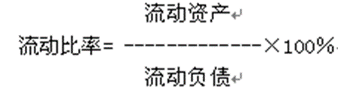

流动比率=44.95%

企业短期偿债能力较强，债权人的权益有保证。

### 5.2.7资产负债率

资产负债率=（负债总额/资产总额）\*100%

资产负债率=157.49%

# 6.风险评估

## 6.1市场风险

市场风险主要考虑市场的进入与保持阶段的潜在威胁。目前我公司产品的目标市场主要是国内各高校或在职的考研人士，而将来还会发展到各个目标市场，而目标市场对我公司新型产品的接受需要一定时间，因此打开市场存在一定的风险。

**应对方案：**加强营销人员的营销培训，尽量缩短开拓市场的非赢利时间。严格监控产品质量，加快新产品的研发，提高产品的效用，加大企业形象的宣传，从而促进终端消费者对新型产品的认识。

## 6.2行业风险

从长期来看，国内现阶段在同类型考研产品并不算多，但由于其他同类型产品上线早，拥有较大的用户量基础，加之同类型用户对于新产品的上线会有顾虑，加大了潜在的行业风险及威胁。而且国家对考研相关政策的变化也会对我公司发展造成影响。

**应对方案：**充分发挥本公司在产品质量、管理水平、科研水平、地域等方面的优势，加快新产品的研发，扩大市场占有率。尤其对于国外企业，采用低价竞争策略，并利用“高品质 低成本”的特点去吸引国内相关单位。加强前期的专业化经营，凭专业化优势，实行差异化战略，采用系统锁定的客户价值主张，树立良好的品牌形象，增加产品的竞争力，提高产品的市场占有率。

## 6.3技术风险

技术风险是指在技术创新各阶段由于技术的不确定性而导致创新失败的可能性。‘研路’项目是一个以IT技术为依托的服务产业，技术风险主要体现在产品质量和产品创新上。如何保证和提高产品质量，不断改进我公司技术的性能，增强产品效用及扩大作用范围，是我公司研发应不断革新的方向。

应对方案：公司将采用先进的生产管理理念，完善的质量检测体系，以保证产品质量。同时，我公司将重视研发投资，与相应的理论研究机构、实验室保持合作。积极引进国际先进技术，完善工艺流程，挖掘自身潜力，丰富技术产品种类，以降低企业的技术风险。

## 6.4经营风险

目前正处于起步阶段，产品种类较为单一，待公司稳定后，若产品不能及时丰富、创新，将会严重阻碍企业的发展，若未能很好的开拓市场，将使公司陷入市场空间狭小的困境；公司经营期间，由于管理不善，导致公司人员结构或资金流转不畅，员工内部沟通部完全等，将阻碍公司的发展；公司成熟后，未能及时改变策略适应市场变化，从而将会使企业过早地进入衰退期。

**应对方案：**招聘高素质销售人才，强化销售队伍建设，充分利用各种媒体渠道，加强公司和产品宣传，加快开拓市场的进度；加大科研力度，及时丰富产品种类，保证公司快速良好的发展；加强企业文化建设，制定严格的管理制度，与员工签订合作意向书，保证员工和企业的双方的利益。

## 6.5财务风险

公司前期投入资金较多，但由于市场亟待开拓，资金回收速度极慢，这会导致资金短期内周转比较困难，财务风险较大。随着市场的开拓，对资金需求也会逐渐加大。另外产品销售价格及新技术开发成本的变化也会对公司的利润和现金流产生一定的影响。再加上企业风险投资以及银行贷款风险。

**应对方案：**利用银行或其它融资渠道，保证资金的顺利周转；做好市场调查与规划，对新技术开发成本及产品的销售价格作出较为准确的预测；选择高素质的专业财务人员，完善公司财务制度，定期向董事会做财务汇报，并加强与风险投资方的沟通。

# 7.风险资本退出

为了最大限度的保证风险投资家的利益，公司采取部分转让，部分回购同时争取上市的风险撤资方案。

## 7.1股权转让

由于市场的不可确定性，和不可控因素，公司允许风险投资者自行转让股权。公司也可以帮助风险投资家联系企业、投资者或其他风险投资公司，进行股权转让。

## 7.2管理层回购

根据财务分析，公司第四年就有能力回收股权，保持独立性。实际上风险资本并没有从风险企业中撤出，转换的只是不同的风险投资者，因此企业不会受到撤资的冲击，而且还存在可以获得更多的投资的机会成本。

## 7.3创业板上市

本公司属于中小型的具有创新性的高新技术企业,根据以后的行情和盈利情况可以考虑在深圳的创业板板市场上市。

由于公司属于高新技术产业，产品前期投入的费用较多，因此这样的资产负债率实属正常，业内同向比较长期偿债能力较强。